Auslandskorrespondent*innen in aller Welt
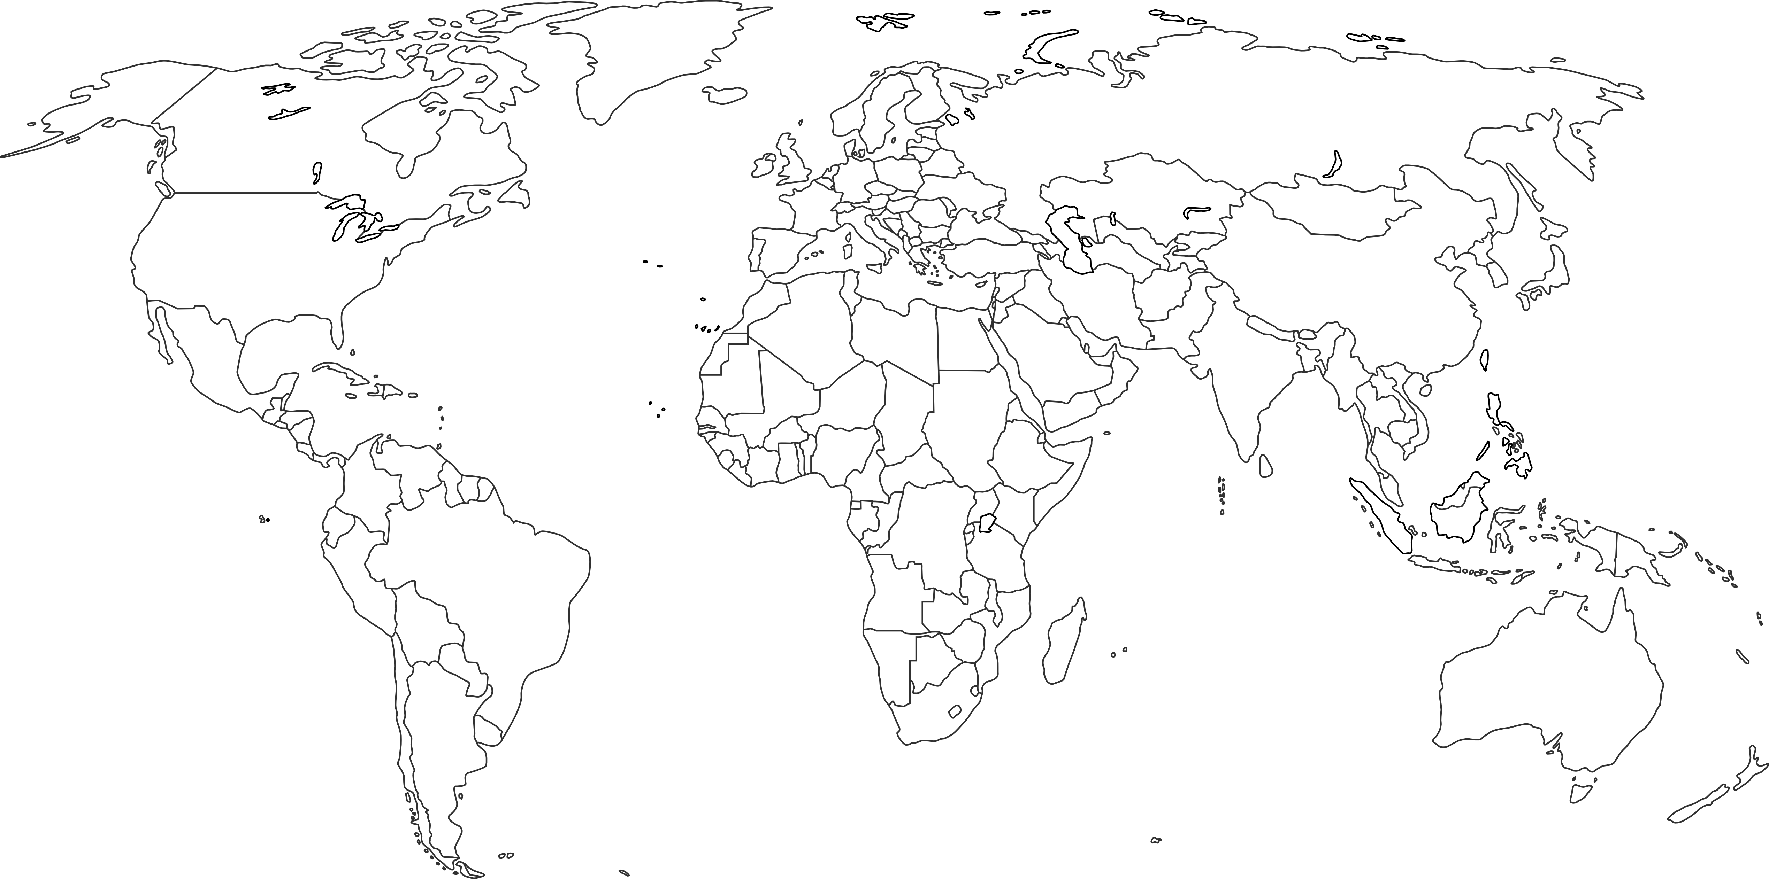

1. Ordne die folgenden Städte, in denen Auslandskorrespondenten tätig sind, den jeweiligen Ländern zu.

Brüssel:
Paris:
Hamburg:
Berlin:
Rom:
Neu-Delhi:
Rio de Janeiro:
Mexiko-City:
Hongkong:
Shanghai:
Kairo:
Teheran:
Tokio:
Peking:
Kapstadt:

2. Recherchiere (Internet, Zeitung...) nach aktuellen Ereignissen und Geschehnissen in diesen Ländern und halte sie stichpunktartig fest.

Deutschland:
Belgien:
Frankreich:
Italien:
Indien:
Ägypten:
© Fotolia, Andreas Härtle

Brasilien:
Mexiko:
China:
Japan:
Südafrika:

Auslandskorrespondent*innen in aller Welt
1. Ordne die folgenden Städte, in denen Auslandskorrespondent*innen tätig sind, den jeweiligen Ländern zu.
a. Schreibe das jeweilige Land in das Kästchen unterhalb der Stadt.
b. Ziehe eine Linie von der Stadt zu dem jeweiligen Land auf der Landkarte.
Hamburg
Hong-kong
Tokio
Peking
Kairo
Rom
Berlin
Mexiko-City

Shanghai
Teheran
Kapstadt
Paris
Brüssel
Rio de Janeiro
Neu-Delhi

2. Recherchiere (Internet, Zeitung...) nach aktuellen Ereignissen und Geschehnissen in diesen Ländern und halte sie stichpunktartig fest.

Deutschland:
Belgien:
Frankreich:
Italien:
Indien:
Ägypten:
Brasilien:
Mexiko:
© Fotolia, Andreas Härtle

China:
Japan:
Südafrika:

